Министерство образования и молодежной политики Свердловской области



ГАПОУ СО «Екатеринбургский колледж транспортного строительства»

Отчёт по программе «**Практическое занятие 11**»

Выполнил: Ковязин Андрей Михайлович

Группа: ПР-21

Преподаватель: Мирошниченко Г. В.

2023

**Входные:**

workhol –день недели (String)

countworkhol– название страны(String)

days1 –день недели(String)

cnum – название цвета (String)

mix – два цвета (String)

rgb– rgb (String)

day – день неделт(String)

color – цвет(String)

**Выходные данные:**

Функции:

*GetDayName*(dayweek)

*WorkingHolidays*()

*Coutry*()

*DayW*()

*GetColorNumber*(colorn)

*ColorNum*()

*MixColor*()

*ColorRGB*()

**Программа:**

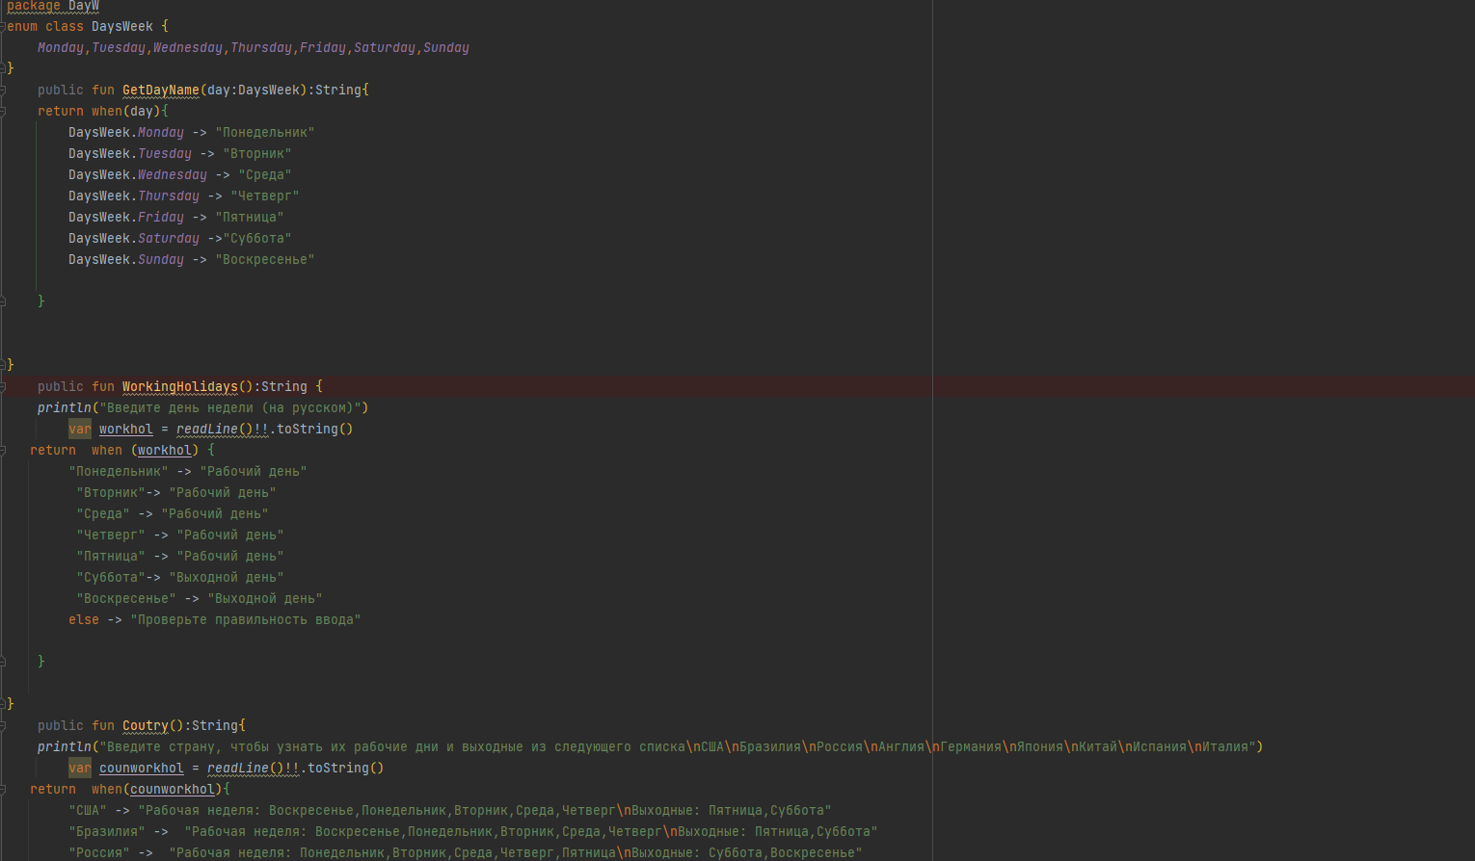

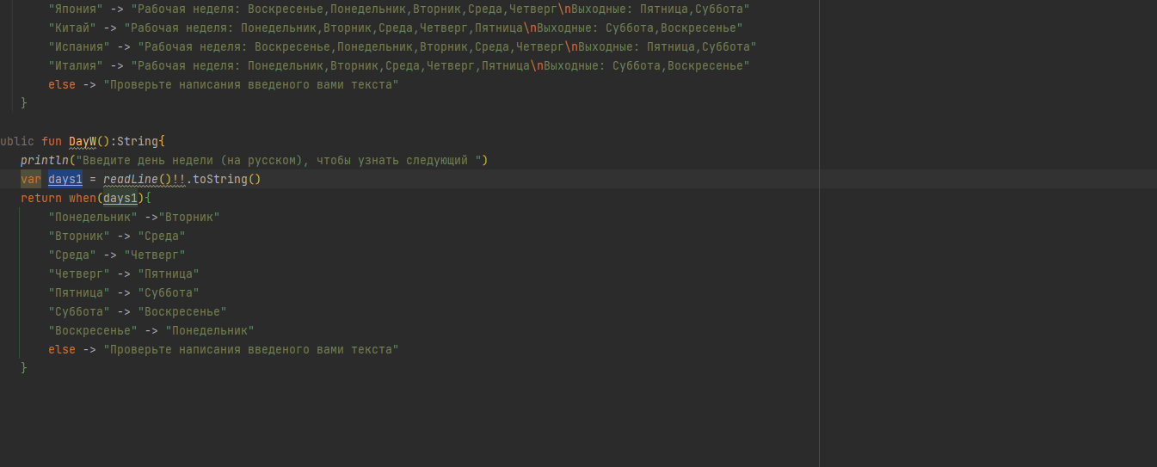

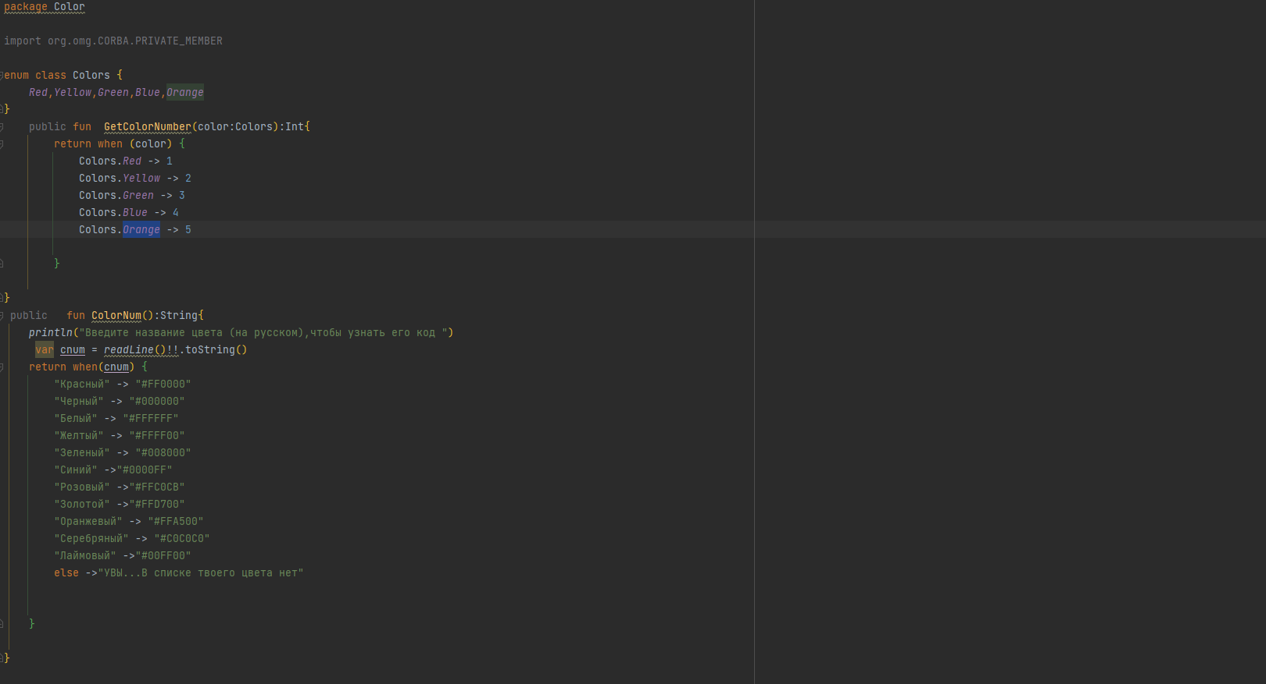

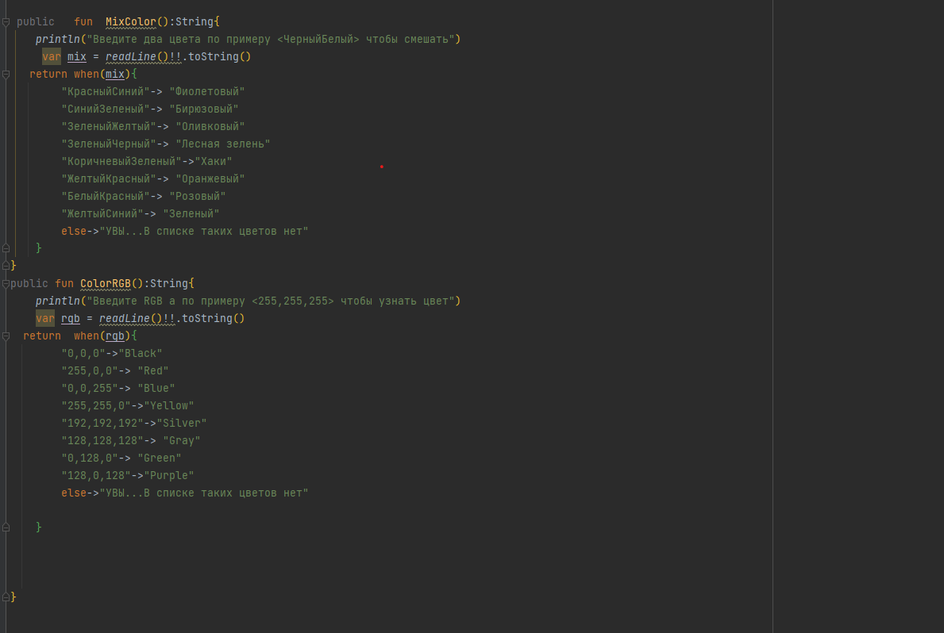

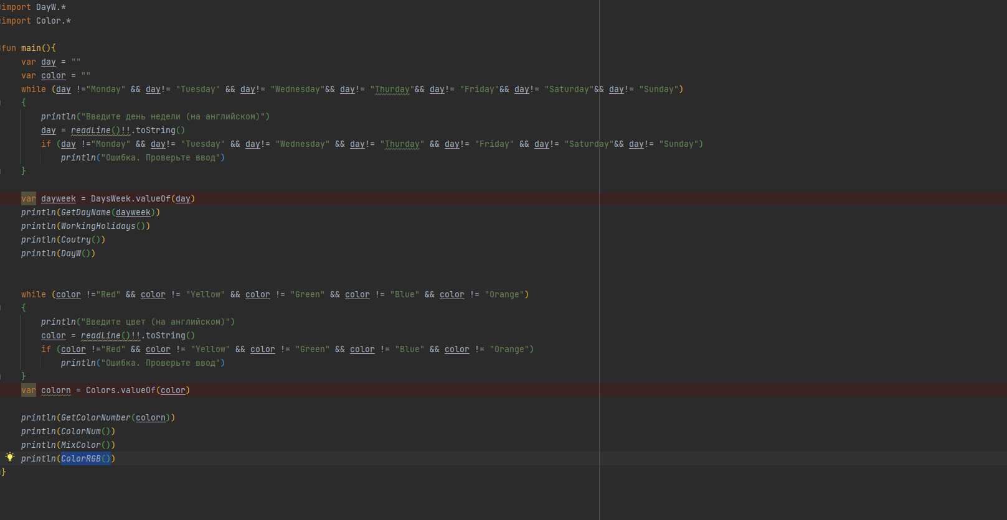

**Блок-схемы:**

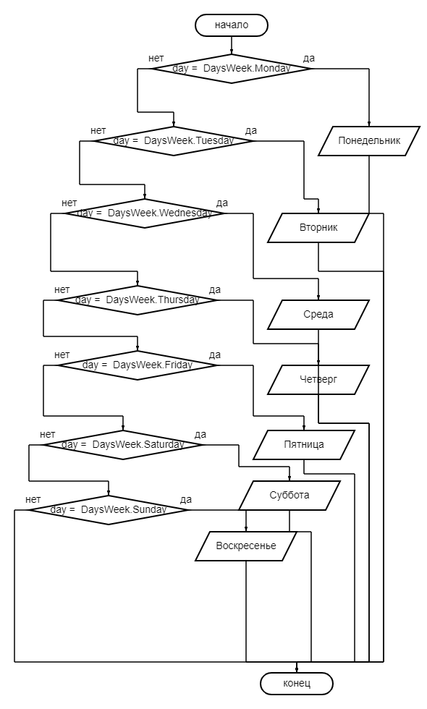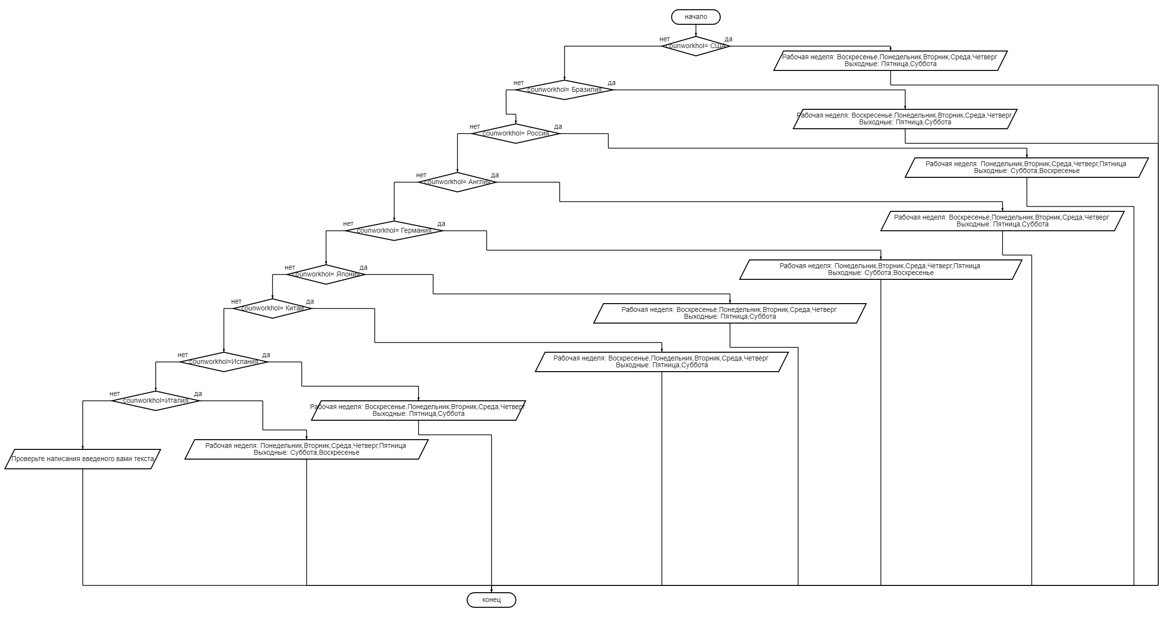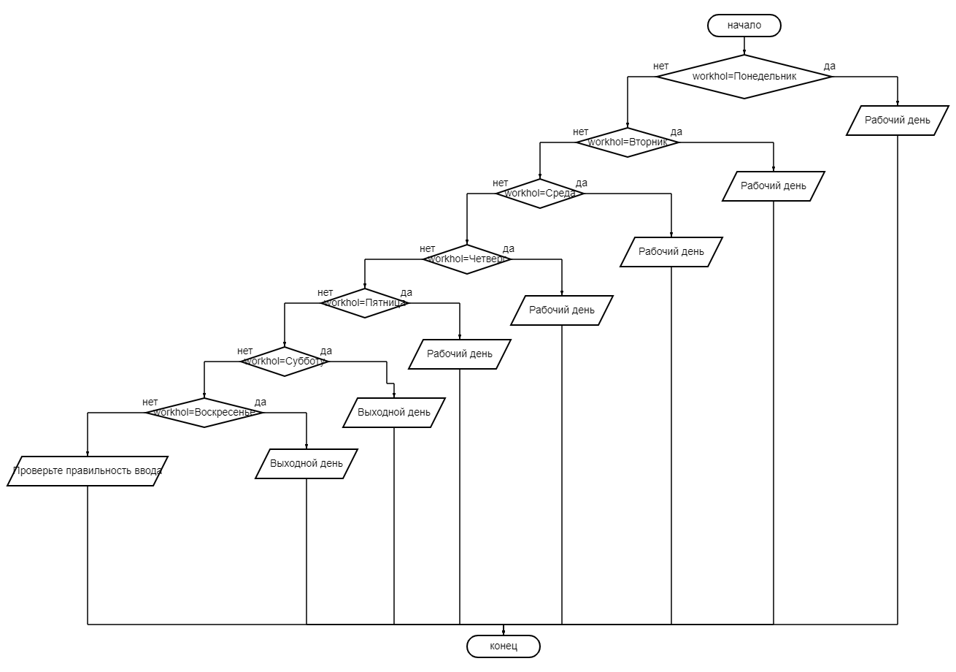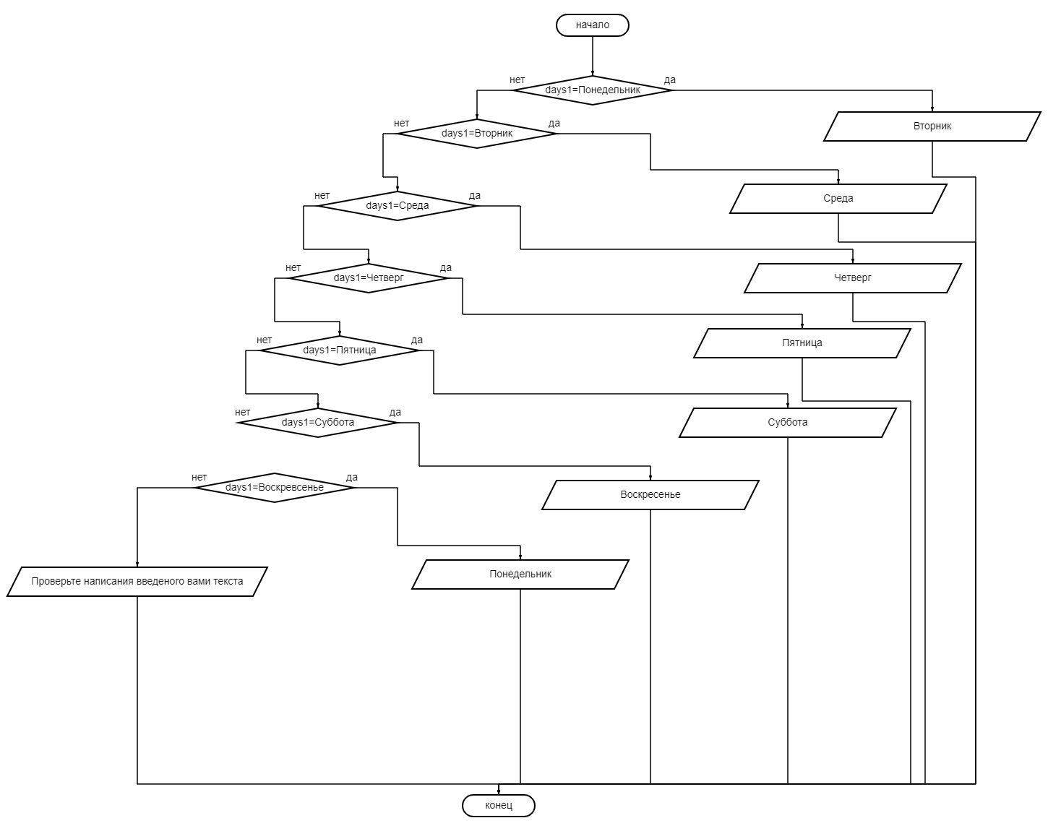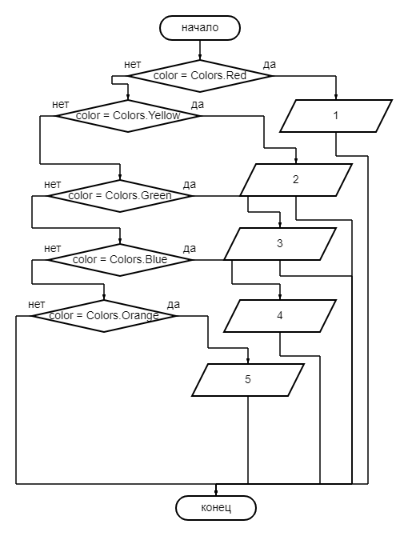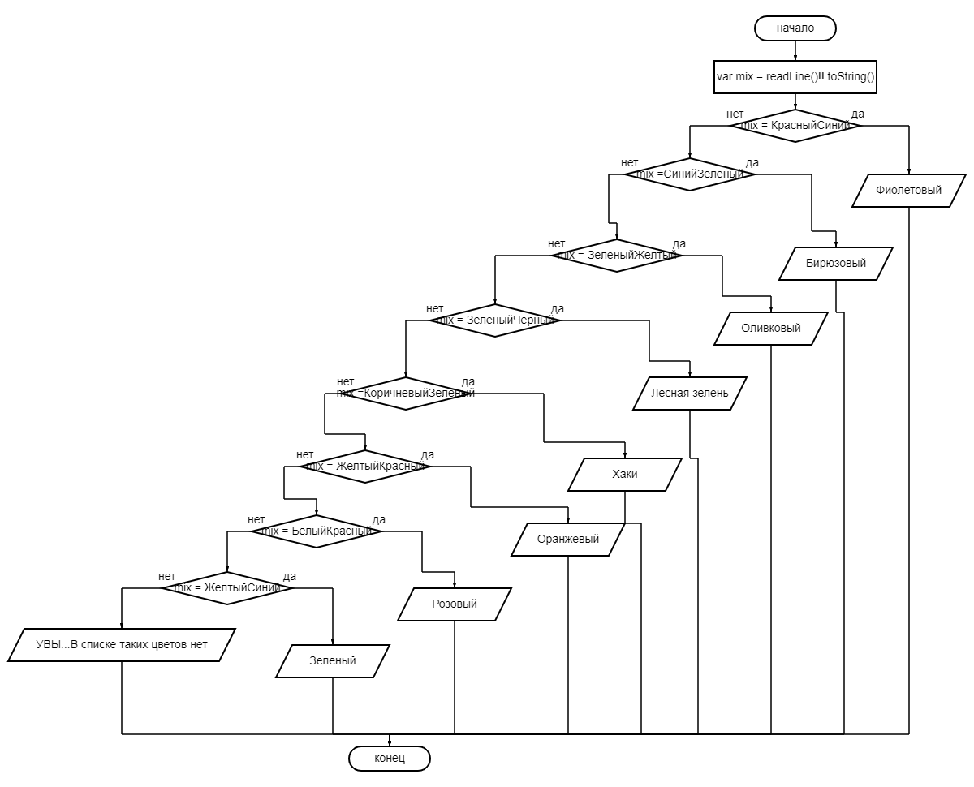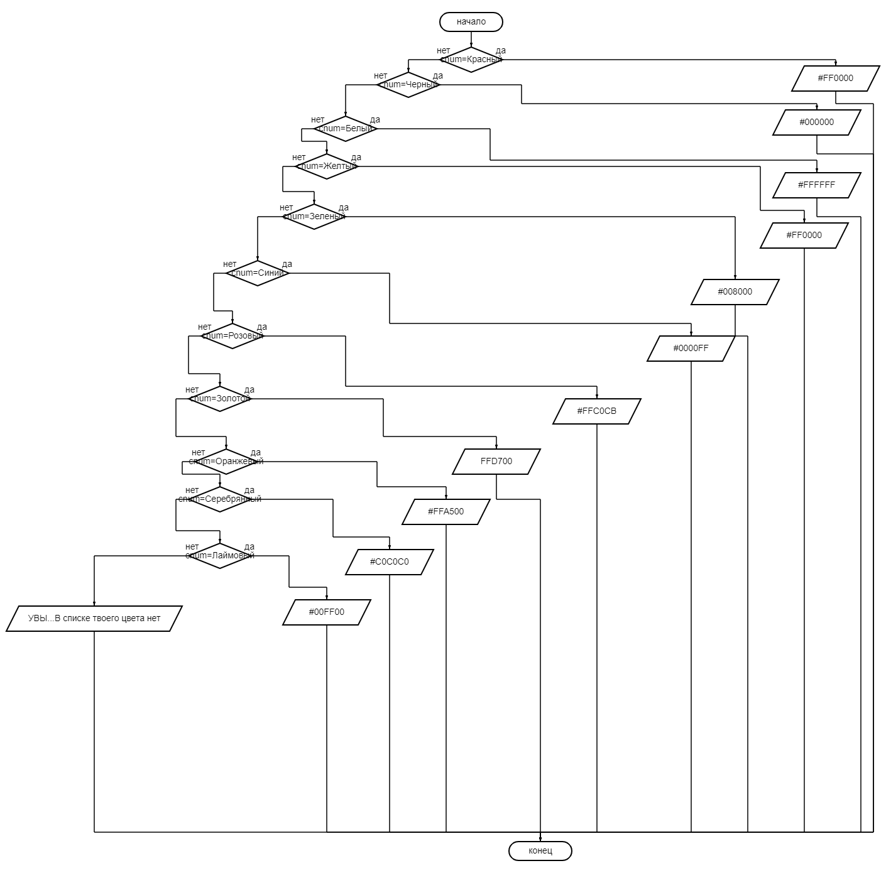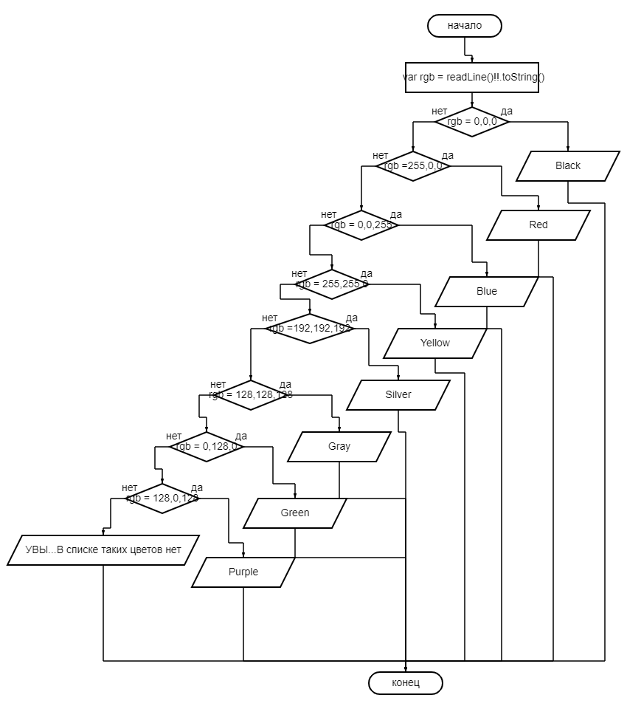

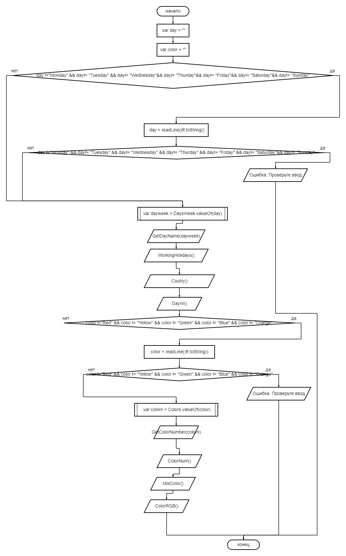

**Проверки:**

Проверка на ввод **(if else)**

Проверка на ввод(**when else**)

Проверка на ввод**(while)**

**Вывод:**

Научился пользоваться классами перечисления